МИНИСТЕРСТВО ОБРАЗОВАНИЯ И НАУКИ РОССИЙСКОЙ ФЕДЕРАЦИИ
федеральное государственное бюджетное образовательное учреждение
высшего образования «Алтайский государственный университет»
Колледж Алтайского государственного университета

МЕТОДИЧЕСКИЕ РЕКОМЕНДАЦИИ
По изучению дисциплины «Органическая химия»

Уровень основной образовательной программы базовый

Специальность 18.02.12 Технология аналитического контроля химических соединений
Форма обучения очная
Срок освоения ППССЗ 2 г. 10 мес.
Отделение Природопользования, сервиса и туризма

Барнаул 2017
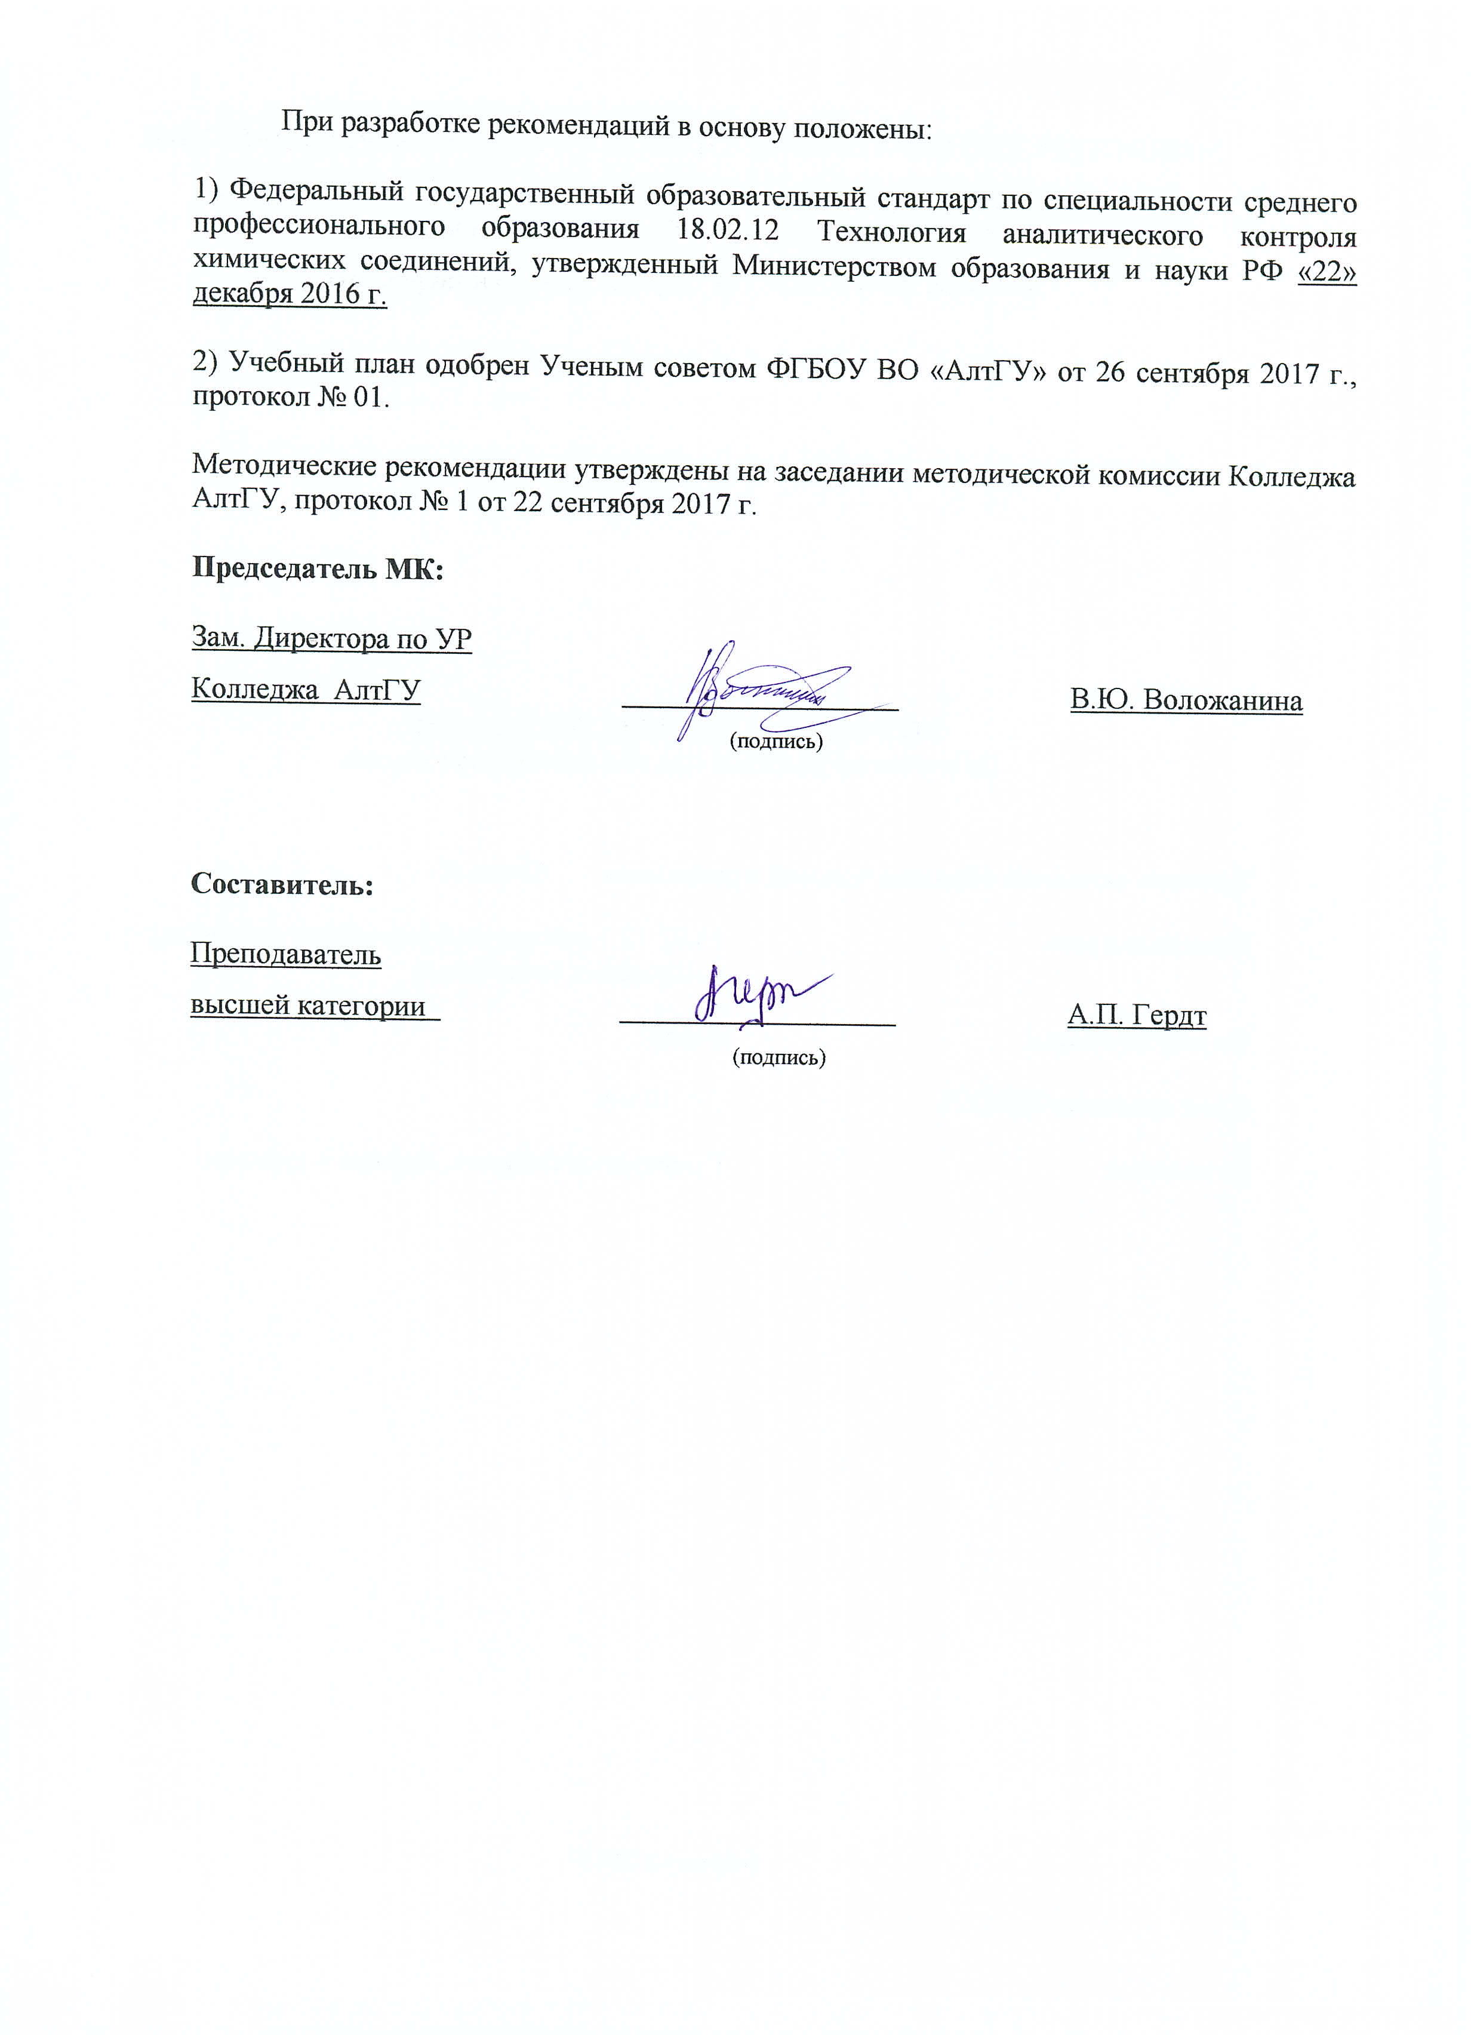
1 ЦЕЛИ И ЗАДАЧИ ДИСЦИПЛИНЫ «Органическая химия»
Цели и задачи учебной дисциплины «Органическая химия»
– изучение классификации, номенклатуры, изомерии органических соединений;
– изучение физических и спектральных свойств органических соединений;
– изучение электронного строения органических соединений;
– прогнозирование физических, химических, спектральных свойств;
– прогнозирование реакционной способности;
– изучение механизмов реакций;
– изучение методов синтеза органических соединений;
– изучение химических свойств органических соединений;
– идентификация органических соединений посредством элементного, функционального и спектрального анализа.
– освоение методов синтеза органических соединений.

В результате освоения учебной дисциплины обучающийся должен уметь:
-составлять и изображать структурные полные и сокращенные формулы органических веществ и соединений;
-определять свойства органических соединений для выбора методов синтеза углеводородов при разработке технологических процессов;
-описывать механизм химических реакций получения органических соединений;
-составлять качественные химические реакции, характерные для определения различных углеводородных соединений;
-прогнозировать свойства органических соединений в зависимости от строения молекул;
-определять по качественным реакциям органические вещества и проводить качественный и количественный расчёты состава веществ;
-решать задачи и упражнения по генетической связи между классами органических соединений;
-применять безопасные приемы при работе с органическими реактивами и химическими приборами;
-проводить реакции с органическими веществами в лабораторных условиях;
-проводить химический анализ органических веществ и оценивать его результаты.

В результате освоения учебной дисциплины обучающийся должен знать:
-влияние строения молекул на химические свойства органических веществ;
-влияние функциональных групп на свойства органических веществ;
-изомерию как источник многообразия органических соединений;
-методы получения высокомолекулярных соединений;
-особенности строения органических веществ, их молекулярное строение, валентное состояние атома углерода;
-особенности строения органических веществ, содержащих в составе молекул атомы серы, азота, галогенов, металлов;
-особенности строения органических соединений с большой молекулярной массой;
-природные источники, способы получения и области применения органических соединений;
-теоретические основы строения органических веществ, номенклатуру и классификацию органических соединений;
-типы связей в молекулах органических веществ.

В результате освоения дисциплины обучающийся должен обладать компетенциями:
OK 1. Выбирать способы решения задач профессиональной деятельности, применительно к различным контекстам.
ОК 2. Осуществлять поиск, анализ и интерпретацию информации, необходимой для выполнения задач профессиональной деятельности.
ОК 3. Планировать и реализовывать собственное профессиональное и личностное развитие.
ОК 4. Работать в коллективе и команде, эффективно взаимодействовать с коллегами, руководством, клиентами.
ОК 5. Осуществлять устную и письменную коммуникацию на государственном языке с учетом особенностей социального и культурного контекста.
ОК 7. Содействовать сохранению окружающей среды, ресурсосбережению, эффективно действовать в чрезвычайных ситуациях.
ОК 9. Использовать информационные технологии в профессиональной деятельности.
ОК 10. Пользоваться профессиональной документацией на государственном и иностранном языках.
ПК 1.1. Оценивать соответствие методики задачам анализа по диапазону измеряемых значений и точности.
ПК 1.2 Выбирать оптимальные методы анализа.
ПК 1.3 Подготавливать реагенты, материалы и растворы, необходимые для анализа.
ПК 1.4 Работать с химическими веществами и оборудованием с соблюдением отраслевых норм и экологической безопасности.
ПК 2.1. Обслуживать и эксплуатировать лабораторное оборудование, испытательное оборудование и средства измерения химико-аналитических лабораторий.
ПК 2.2 Проводить качественный и количественный анализ неорганических и органических веществ химическими и физико-химическими методами.
ПК 2.3 Проводить метрологическую обработку результатов анализов.
ПК 3.1. Планировать и организовывать работу в соответствии со стандартами предприятия, международными стандартами и другим требованиями.
ПК 3.2 Организовывать безопасные условия процессов и производства.
ПК 3.3. Анализировать производственную деятельность лаборатории и оценивать экономическую эффективность работы.

2 ТЕМАТИЧЕСКИЙ ПЛАН ВНЕАУДИТОРНОЙ САМОСТОЯТЕЛЬНОЙ РАБОТЫ ОБУЧАЮЩИХСЯ ПО ДИСЦИПЛИНЕ
«Органическая химия»
№ п/п | Наименование разделов и тем | Объем часов | Содержание самостоятельной работы обучающихся
1 | Тема 1. Элементный анализ органических веществ | 6  2 | подготовка к лабораторной работе, изучить теоретическое и экспериментальное содержание выполняемой работы, подготовка лабораторного журнала.  проработка лекционного материала, решение задач на установление формул вещества.
2 | Тема 2. Общие вопросы теории химического строения органических соединений | 4  4 | проработка лекционного материала. Решение задач на классификацию реагентов: радикалы, нуклеофильные и электрофильные частицы.  подготовка к контрольной работе
3 | Тема 3. Предельные углеводороды (алканы, циклоалканы) | 6  4 | обучающихся: подготовка к лабораторной работе, изучить теоретическое и экспериментальное содержание выполняемой работы, подготовка лабораторного журнала.  проработка лекционного материала. Решение задач на составление формул изомеров углеводородов и их названий. Составление цепочки химических уравнений.
4 | Тема 4. Непредельные углеводороды (алкены, алкины, алкадиены) | 6  4 | подготовка к лабораторной работе, изучить теоретическое и экспериментальное содержание выполняемой работы, подготовка лабораторного журнала.  проработка лекционного материала. Составление структурных формул и закрепление знаний номенклатуры и химических свойств. Составление цепочек, химических превращений и описание уравнений реакций взаимного перехода алканов, алкадиенов, алкенов, алкинов. Решение расчётных задач.
5 | Тема 5. Ароматические углеводороды | 6  2 | подготовка к лабораторной работе, изучить теоретическое и экспериментальное содержание выполняемой работы, подготовка лабораторного журнала.  проработка лекционного материала. Составление и решение цепочек химических превращений.
6 | Тема 6. Галогенпроизводные углеводородов | 6  2  4 | подготовка к лабораторной работе, изучить теоретическое и экспериментальное содержание выполняемой работы, подготовка лабораторного журнала.  проработка лекционного материала. Описание уравнениями реакций цепочек превращения галогенопроизводных. Закрепление знаний номенклатуры галогенопроизводных.  подготовка к контрольной работе
7 | Тема 7. Гидроксильные соединения | 6  2 | подготовка к лабораторной работе, изучить теоретическое и экспериментальное содержание выполняемой работы, подготовка лабораторного журнала.  проработка лекционного материала. Описание уравнениями реакций цепочки превращений спиртов, закрепление знаний номенклатуры, способов получения спиртов. Решение расчётных задач.
8 | Тема 8. Карбонильные соединения (оксосоединения). Альдегиды и кетоны | 6  2 | подготовка к лабораторной работе, изучить теоретическое и экспериментальное содержание выполняемой работы, подготовка лабораторного журнала.  проработка лекционного материала. Составление структурных формул альдегидов и кетонов, закрепление знаний номенклатуры. Установление структурных формул альдегидов и кетонов по продуктам реакции.
9 | Тема 9. Карбоновые кислоты и их производные | 6  2  4 | подготовка к лабораторной работе, изучить теоретическое и экспериментальное содержание выполняемой работы, подготовка лабораторного журнала.  проработка лекционного материала. Составление структурных формул одноосновных карбоновых кислот и их производных. Закрепление знаний номенклатуры и описание уравнениями реакций свойств одноосновных карбоновых кислот и их производных  подготовка к контрольной работе
10 | Тема 10. Азотсодержащие органические соединения (нитросоединения, амины, диазосоединения, белки) | 6  2  4 | подготовка к лабораторной работе, изучить теоретическое и экспериментальное содержание выполняемой работы, подготовка лабораторного журнала.  проработка лекционного материала Закрепление знаний номенклатуры, способов получения и свойств азотсодержащих органических соединений. Закрепление знаний на получение солей диазония, реакций диазотирования, азосочетания, получение красителей.  подготовка к контрольной работе
 | Итого | 96

3 ОБЩИЕ РЕКОМЕНДАЦИИ ПО ИЗУЧЕНИЮ ДИСЦИПЛИНЫ
«Органическая химия»
Для успешного овладения дисциплиной необходимо выполнять следующие требования:
- посещать все лекционные и лабораторные занятия
- все рассматриваемые на лекциях темы и вопросы обязательно фиксировать в тетради;
- обязательно выполнять все домашние задания, получаемые на лекциях или лабораторных занятиях;
- в случаях пропуска занятий по каким-либо причинам, необходимо обязательно самостоятельно изучать соответствующий материал
При изучении дисциплины «Органическая химия» обучающимся рекомендуется пользоваться лекциями по дисциплине; учебниками и учебными пособиями; периодическими изданиями по тематике изучаемой дисциплины. Рекомендуемый перечень литературы приведен в рабочей программе дисциплины «Органическая химия».
Запись лекции одна из основных форм активной работы студентов, требующая навыков и умения кратко, схематично, последовательно и логично фиксировать основные положения, выводы, обобщения, формулировки.

РАБОТА С НАУЧНОЙ ЛИТЕРАТУРОЙ
Грамотная работа с научной литературой, предполагает соблюдение ряда правил:
- Ознакомление с оглавлением, содержанием предисловия или введения.
- Чтение текста
- Выяснение незнакомых слов, терминов, выражений, неизвестных имен, названий.
Научная методика работы с литературой предусматривает также ведение записи прочитанного. Это позволяет привести в систему знания, полученные при чтении, сосредоточить внимание на главных положениях, зафиксировать, закрепить их в памяти, а при необходимости вновь обратиться к ним.
Методические рекомендации по составлению конспекта
Конспект - сложный способ изложения содержания книги или статьи в логической последовательности.
Внимательно прочитайте текст. Уточните в справочной литературе непонятные слова. При записи не забудьте вынести справочные данные на поля конспекта. Выделите главное, составьте план, представляющий собой перечень заголовков, подзаголовков, вопросов, последовательно раскрываемых затем в конспекте.
Законспектируйте материал, четко следуя пунктам плана. При конспектировании старайтесь выразить мысль своими словами. Записи следует вести четко, ясно.
При оформлении конспекта необходимо стремиться к емкости каждого предложения. Мысли автора книги следует излагать кратко, заботясь о стиле и выразительности написанного.
Методические рекомендации по составлению опорного конспекта
Опорный конспект- вид внеаудиторной самостоятельной работы студента по созданию краткой информационной структуры, обобщающей и отражающей суть материала лекции, темы учебника.
Опорный конспект – это наилучшая форма подготовки к ответу на вопросы.
Основная цель опорного конспекта – облегчить запоминание.
Этапы составления опорного конспекта:
- изучить материалы темы, выбрать главное и второстепенное;
- установить логическую связь между элементами темы;
- представить характеристику элементов в краткой форме;
- выбрать опорные сигналы для акцентирования главной информации и отобразить в структуре работы.

ПОДГОТОВКА К КОНТРОЛЬНЫМ РАБОТАМ
Контрольная работа - вид учебной и научно-исследовательской работы, отражающая знания, навыки и умения студента, полученные в ходе освоения дисциплины.
Цель контрольной работы- закрепление и углубление теоретических знаний по дисциплине «Органическая химия», овладение студентами методикой решения задач, составляющих содержание практического менеджмента в организации.
Этапы подготовки:
- Внимательно прочитайте материал по конспекту, составленному на учебном занятии.
- Прочитайте тот же материал по учебнику, учебному пособию.
- Постарайтесь разобраться с непонятным, в частности новыми терминами.
- Ответьте на контрольные вопросы для самопроверки, имеющиеся в учебнике или предложенные в данных методических указаниях.
- Кратко перескажите содержание изученного материала «своими словами».
- Выучите определения основных понятий, законов.
Критерии оценки:
- правильность ответов на вопросы;
- полнота и лаконичность ответа;
- способность правильно квалифицировать факты и обстоятельства,
- логика и аргументированность изложения.

ПОДГОТОВКА К ЛАБОРАТОРНЫМ РАБОТАМ
Лабораторное занятие – одна из основных форм организации учебного процесса, направленная на творческое усвоение теоретических основ учебной дисциплины и получение практических навыков исследования путем постановки, проведения, обработки и представления результатов эксперимента на основе практического использования различных средств (наблюдения, измерения, контроля, вычислительной техники), приобретения навыков опыта творческой деятельности.
Лабораторная работа – конкретное учебное задание по изучаемой дисциплине, выполняемое на лабораторном занятии.
Цель лабораторного занятия – практическое освоение студентами содержания и методологии изучаемой дисциплины при использовании специальных средств.
Основными задачами лабораторных занятий являются:
– приобретение опыта решения учебно-исследовательских и реальных практических задач на основе изученного теоретического материала;
– приобретение опыта проведения эксперимента;
– овладение новыми методиками экспериментирования в соответствующей отрасли науки, техники и технологии;
– приобретение умений и навыков эксплуатации технических средств и оборудования;
– формирование умений обработки результатов проведенных исследований;
– анализ и обсуждение полученных результатов и формулирование выводов;
– выработка способности логического осмысления самостоятельно полученных знаний;
- обеспечение рационального сочетания коллективной и индивидуальной форм обучения.
Основными функциями лабораторных занятий являются:
– познавательная;
– развивающая;
– воспитательная.
По характеру выполняемых студентами заданий лабораторные занятия подразделяются:
– на ознакомительные, проводимые с целью закрепления и конкретизации изученного теоретического материала;
– аналитические, ставящие своей целью получение новой информации на основе формализованных методов;
– творческие, связанные с получением новой информации путем самостоятельно выбранных подходов к решению задач.
Формы организации лабораторных занятий определяются в соответствии со специфическими особенностями учебной дисциплины, целями обучения и могут представлять собой:
– решение типовых и ситуационных задач; – проведение эксперимента; – занятия по моделированию реальных задач;
– игровое проектирование;
– выездные занятия (на производство, в организации сферы услуг, учреждения и др.); – занятия-конкурсы.
Методика занятия может быть различной, важно, чтобы достигалась общая дидактическая цель.
Самостоятельная работа студентов по подготовке к лабораторным работам, оформлению отчетов и защите лабораторных работ включает проработку и анализ теоретического материа- ла, описание проделанной экспериментальной работы с приложением графиков, таблиц, рас- четов, а также самоконтроль знаний по теме лабораторной работы с помощью контрольных вопросов и заданий.
Каждый студент ведет рабочую тетрадь, оформление которой должно отвечать требованиям, основные из которых следующие:
- на титульном листе указывают предмет, курс, группу, подгруппу, фамилию, имя, отчество студента; каждую работу нумеруют в соответствии с методическими указаниями, указывают дату выполнения работы;
- полностью записывают название работы, цель и принцип метода, кратко характеризуют ход эксперимента и объект исследования;
- при необходимости приводят рисунок установки; результаты опытов фиксируют в виде рисунков с обязательными подписями к ним, а также таблицы или описывают словесно (характер оформления работы обычно указан в методических указаниях к самостоятельным работам);
- в конце каждой работы делают вывод или заключение, которые обсуждаются при подведении итогов занятия.
Все первичные записи необходимо делать в тетради по ходу эксперимента.
Проведение лабораторно-практических работ включает в себя следующие этапы:
- постановку темы занятий и определение задач лабораторно-практической работы;
- определение порядка лабораторно-практической работы или отдельных ее этапов;
- непосредственное выполнение лабораторной/практической работы студентами и контроль за ходом занятий и соблюдением техники безопасности;
- подведение итогов лабораторно-практической работы и формулирование основных выводов.
При подготовке к лабораторным занятиям необходимо заранее изучить методические рекомендации по его проведению. Обратить внимание на цель занятия, на основные вопросы для подготовки к занятию, на содержание темы занятия.
К лабораторно-практическим работам студент допускается только после инструктажа по технике безопасности. Положения техники безопасности изложены в инструкциях, которые должны находиться на видном месте в лаборатории.
Требования к оформлению лабораторной тетради по дисциплине «Органическая химия».
Лабораторная тетрадь предназначена для выполнения лабораторных работ и практических заданий по дисциплине «Органическая химия».
Лабораторная тетрадь – это отчетный документ по учебно-исследовательской работе студентов, выполняемой в рамках лабораторных/практических занятий по данной дисциплине. Студенты должны усвоить, что лабораторная тетрадь ведется в строгом соответствии с определенными требованиями, что контролируется преподавателем. Таким образом, у них формируются первоначальные умения ведения научной документации и представления информации в форме таблиц и рисунков.
Записи в тетради должны вестись по следующей схеме:
1. Дата
2. Тема занятия
3. Номер лабораторной работы (задания)
4. Цель и задачи лабораторной работы (задания)
5. Краткое описание теории по заданной теме
6. Порядок выполнения лабораторной работы
7. Результаты выполнения в предусмотренной методическими указаниями форме (таблица, рисунок и т.д.)
8. Подробные расчеты изучаемых параметров
9. Выводы в соответствии с целью и задачами.

- ПОРЯДОК ОРГАНИЗАЦИИ САМОСТОЯТЕЛЬНОЙ РАБОТЫ СТУДЕНТОВ
Целью самостоятельной работы студентов является: овладение практическими знаниями, профессиональными умениями и навыками деятельности по специальности, опытом творческой, исследовательской деятельности.
Самостоятельная работа студентов способствует развитию самостоятельности, ответственности и организованности, творческого подхода к решению проблем учебного и профессионального уровня.
Самостоятельная работа студентов по дисциплине «Органическая химия» предполагает:
- самостоятельный поиск ответов и необходимой информации по предложенным вопросам;
- выполнение заданий для самостоятельной работы;
- изучение теоретического и лекционного материала, а также основной и дополнительной литературы при подготовке к практическим занятиям;
- подготовка к контрольным работам по темам, предусмотренным программой дисциплины;
- выполнение индивидуальных заданий по отдельным темам дисциплины;
- подготовка к лабораторным работам;
- решение тестовых заданий и расчетных задач.
Этапы самостоятельной работы студентов:
- поиск в литературе и изучение теоретического материала на предложенные преподавателем темы и вопросы;
- анализ полученной информации из основной и дополнительной литературы;
- запонимание терминов и понятий;
- составление плана ответа на каждый вопрос;
- оформление отчетов по лабораторным занятиям, учебным и производственным практикам.

